**Министерство науки и высшего образования Российской Федерации**

**Федеральное государственное автономное образовательное учреждение высшего образования**

**«Национальный исследовательский университет ИТМО»**

Факультет информационных технологий и программирования

Лабораторная работа №2

Цветовые модели. Тоновая коррекция изображения с использованием уровней, кривых и HSL моделей.

**Выполнил студент группы № M33111**

Акберов Рустам Ханкишиевич

**Подпись:**

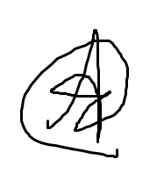

**Проверила:**

Шатилова Анна Вячеславовна

Санкт-Петербург

2023

Standard-Source:

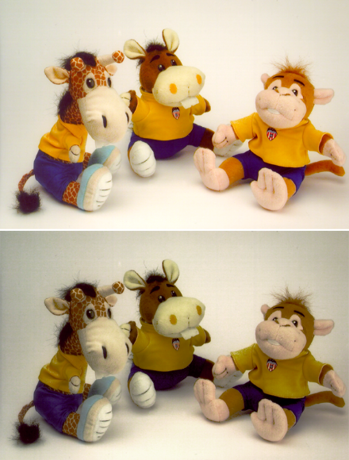

Levels:

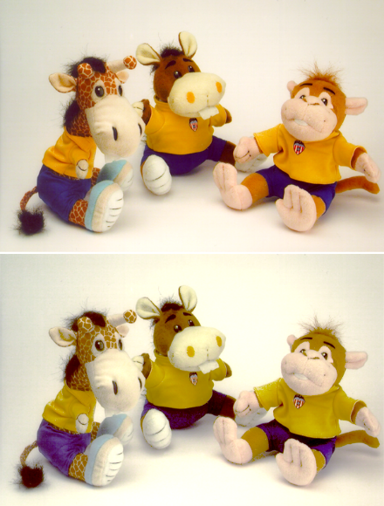

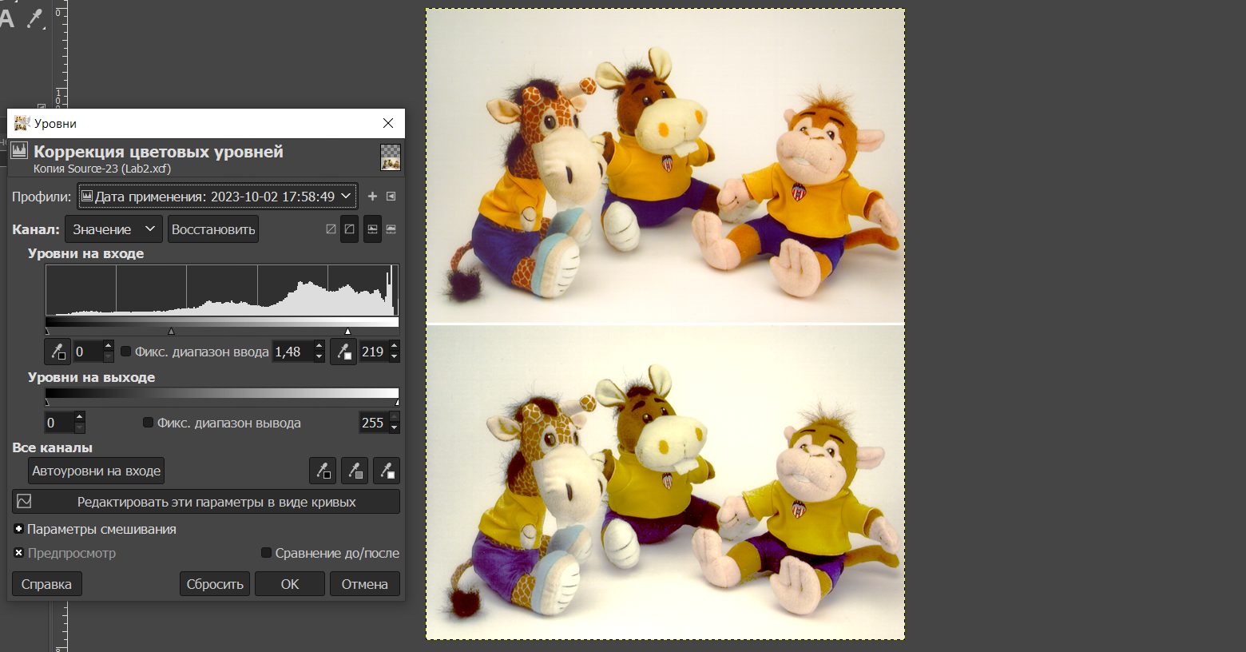

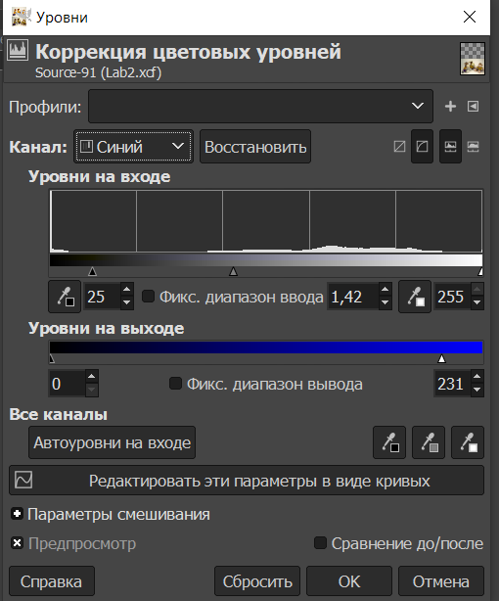

Hue saturation:

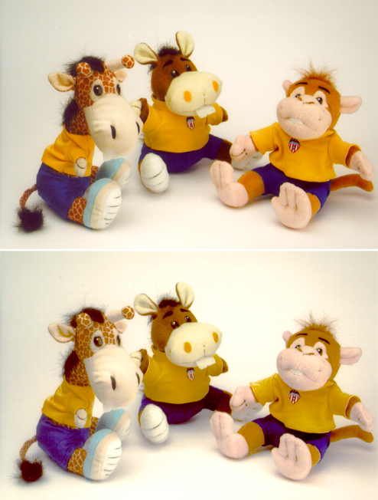

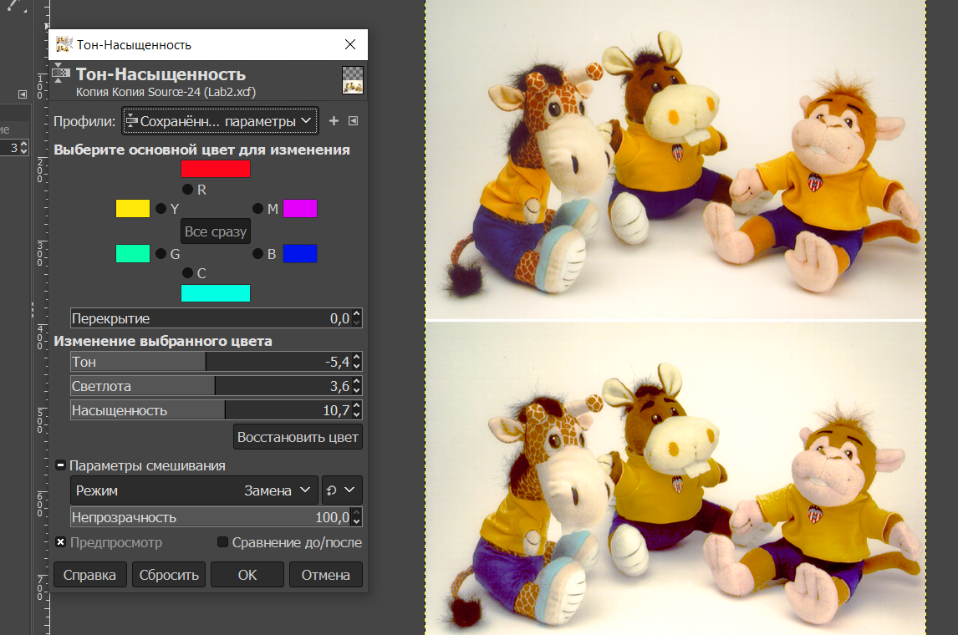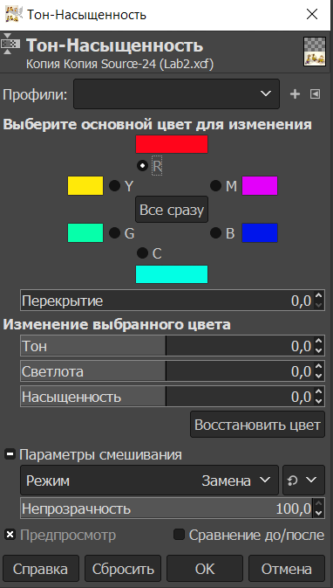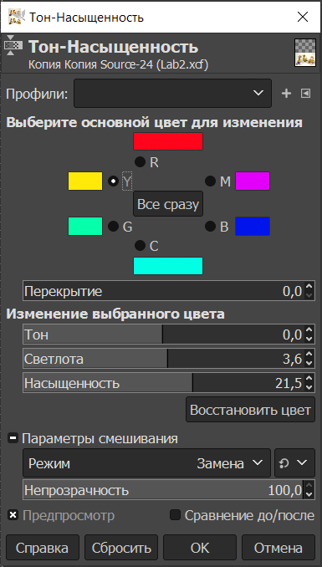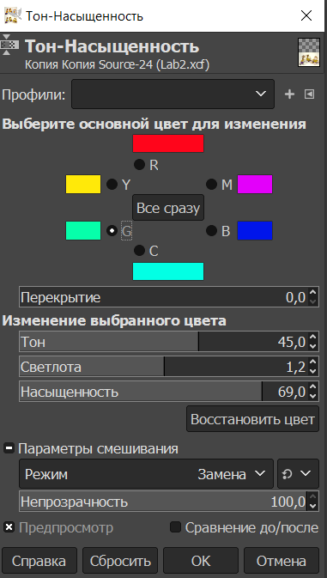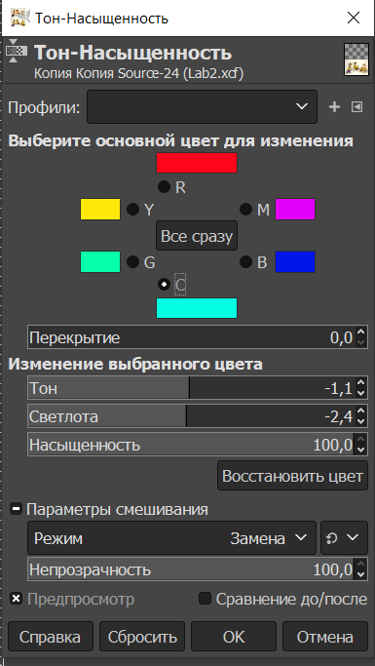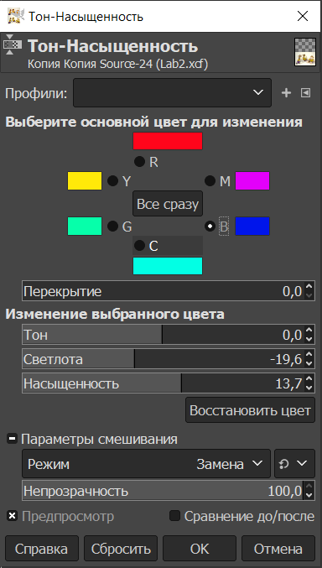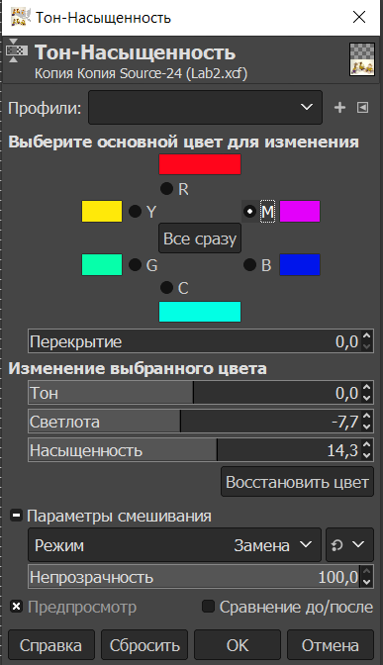

Curves:

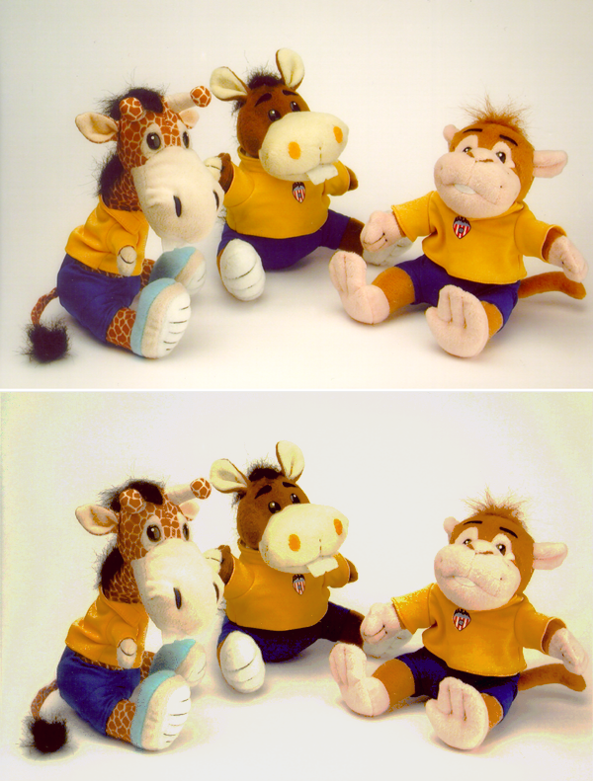

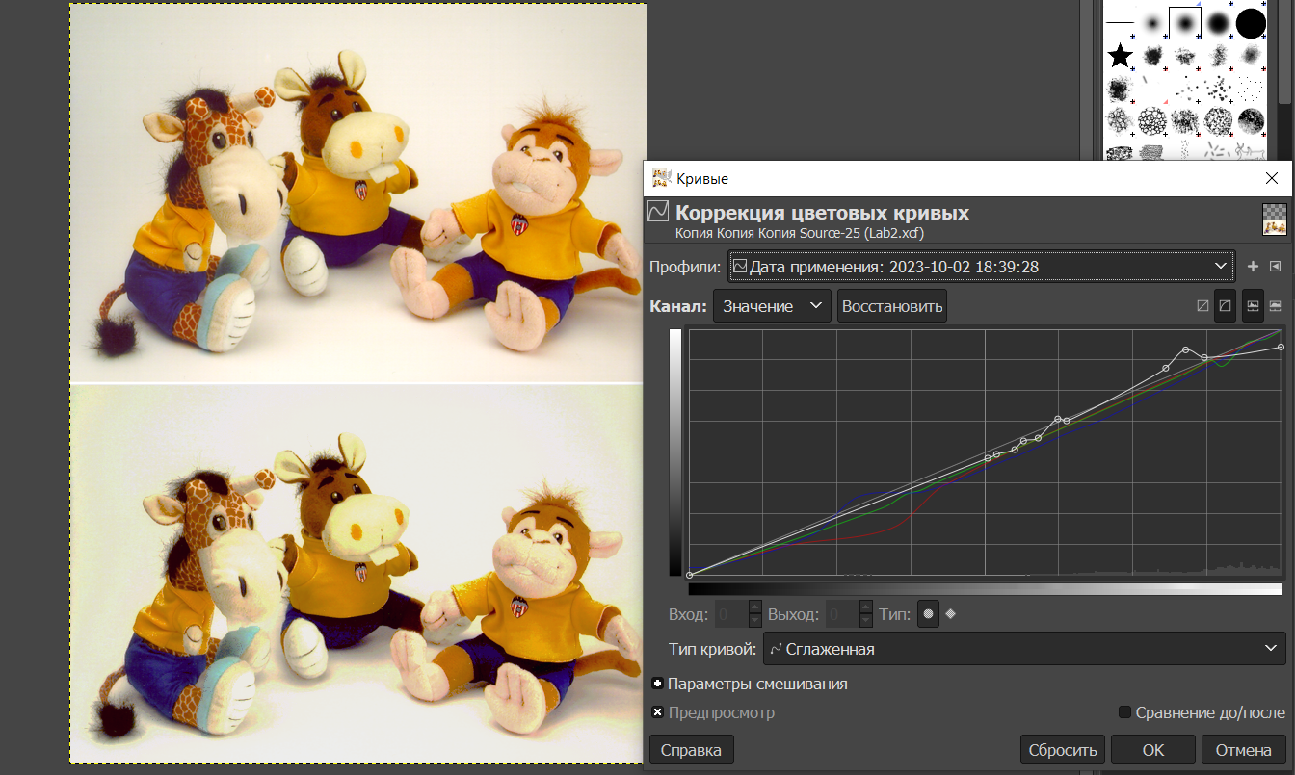

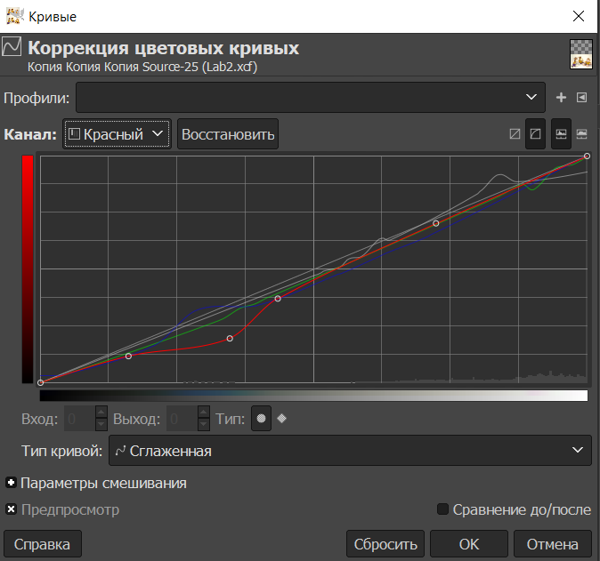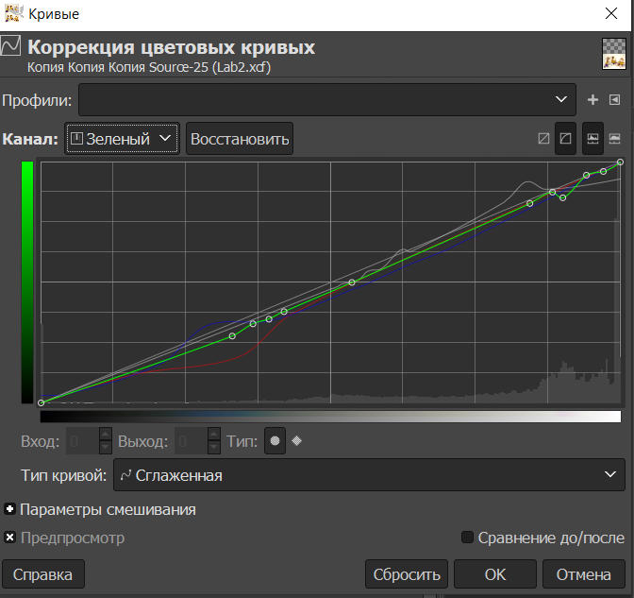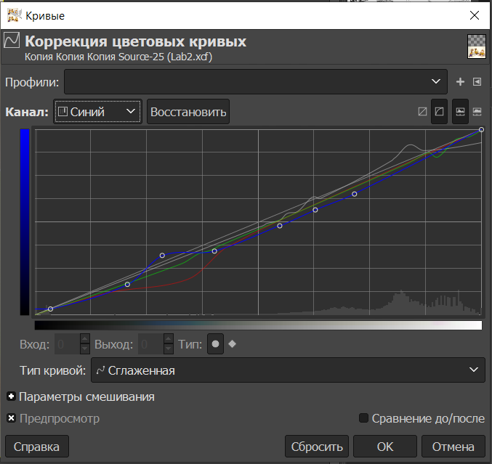

Extra Hue Saturation: слегка подправил желтый тон и светлоту

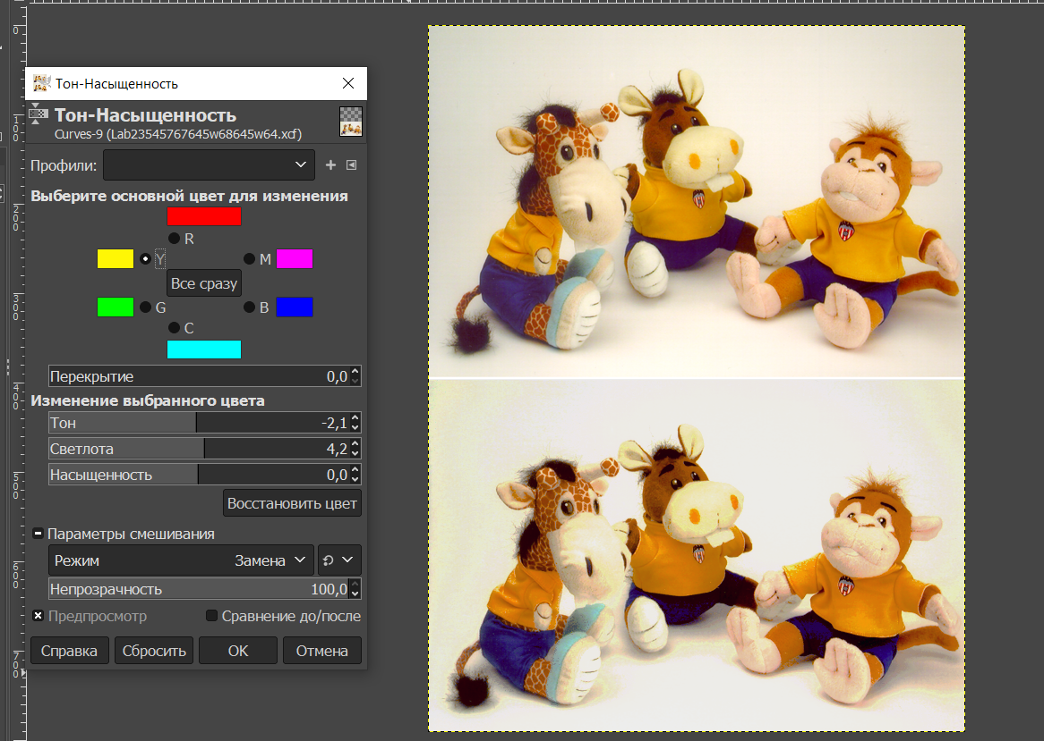

Желтый квадрат в бирюзовый

Levels:  
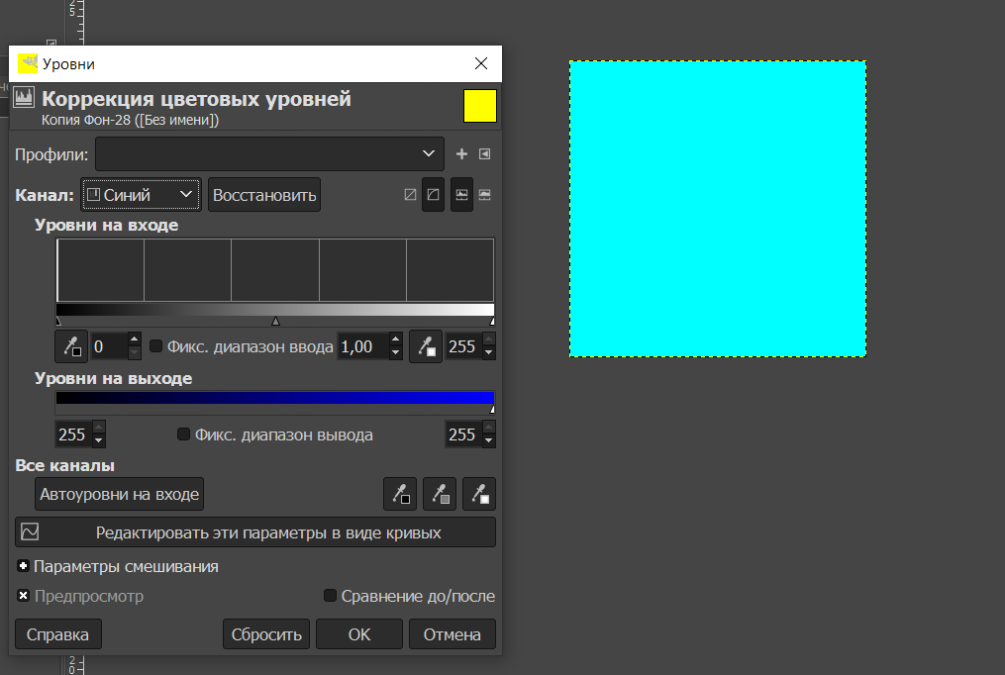

Curves:  
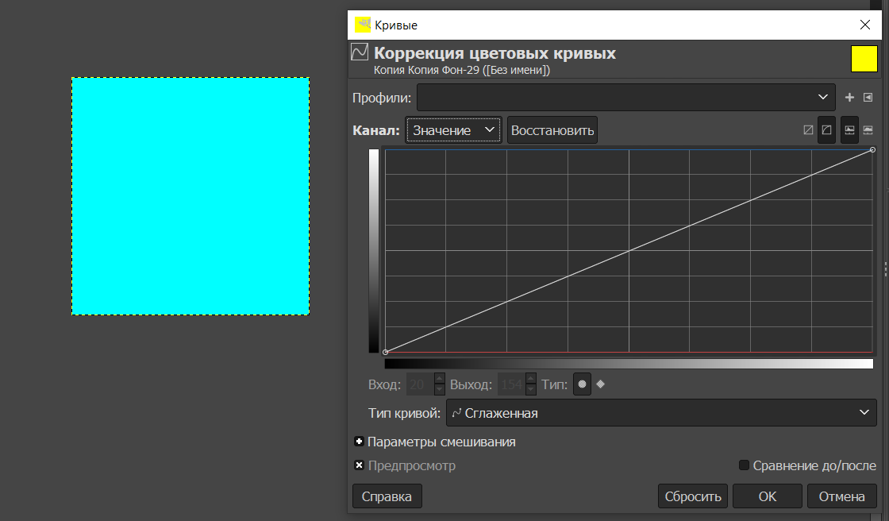

Hue saturation

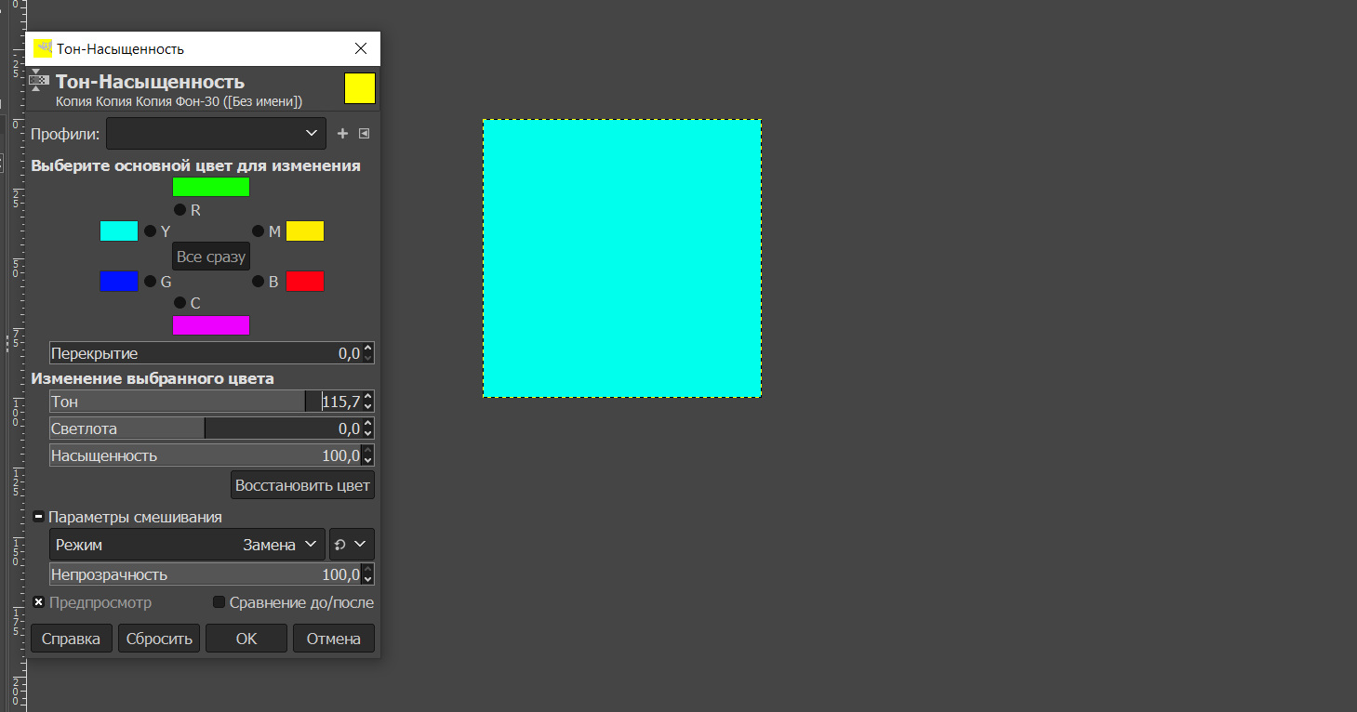

Вывод:

В ходе выполнения лабораторной работы были применены инструменты редактирования изображений в приложении GIMP: Уровни, кривые, Тон-Насыщенность. Эти инструменты были использованы как совместно, так и раздельно. В пункте 3 были использованы все инструменты для достижения лучшего результата и приближения цветного изображения к эталону. Но в пункте 4 мы смогли каждым из инструментов добиться одинакового результата.

*Для решения каких эффективно использовать каждый из инструментов, и в каком случае имеет смысл использовать их комбинацию?*

* Levels – данный инструмент позволяет корректировать яркость и контрастность изображения. Он особенно полезен, когда изображение имеет проблемы с недостаточной яркостью или контрастностью. Используется для основных коррекций цветового баланса.
* Curves – предоставляет более гибкий способ коррекции тона и контрастности. Он позволяет создавать кривые могут точно настроить отдельные тона в изображении. Это полезно для сложных коррекций и для подчеркивания определенных диапазонов яркости.
* Hue-Saturation – используется для изменения оттенка, насыщенности и яркости цветов изображения. Эффективно при изменении оттенка объектов или при увеличении яркости конкретного цвета.

Комбинируя эти инструменты, можно добиться более точной и глубокой коррекции цвета. Например, можно начать с использования Levels для общей коррекции яркости и контрастности, затем перейти к Hue-saturation оттенка и насыщенности конкретных цветов, а затем перейти к Curves для более точной настройки тона и контрастности в определенных областях изображения.

*Почему для решения задания из пункта 3 потребовалось именно такое изменение параметров каждого из инструментов? Как каждый из этих параметров влиял на изменение цвета пикселя в этой ситуации?*

* Levels – выставляем значение красного цвета в 0, а зеленого и синего по 255. В итоге получаем бирюзовый с кодом 0,255,255
* Hue Saturation – выбираем «все сразу» в цвете для изменения настраиваем тон, чтобы получился примерно бирюзовый (по цветовой палитре должен соответствовать 180 градусам, желтый соответствует 60 градусам, поэтому мы должны были на 120 градусов подкрутить тон) и выкручиваем насыщенность на максимум, чтобы получить максимальную яркость пикселей, но это не сильно повлияло на итог.